組 別：第108204組
系統簡介（最終版，不超過二頁）
專題名稱： 藥你知道
指導教師： 葉明貴 老師
專題學生： 10736029 王忻宇、10736009陳育婷、10736015李若婕、10736031李欣遙
- 前言
根據衛福部健保署統計，一般民眾年平均就醫次數約為15次，平均每張處方箋有四種用藥，其中高齡者因多重慢性病，用藥種類達十多種者比例甚高。加上國人習慣四處購買廣告、電台藥品，甚至好友餽贈的因素下，導致台灣用藥量是美國的七倍之多。
在2018年3月台灣正式邁入「高齡社會(aged society)」，但隨著高齡人口比例上升，專業照護者卻呈現明顯不足的情形，高齡者或未受過專業訓練的其照護者面對大量的藥物不一定能夠全部都了解，而且有可能因為害怕吃藥而自行停止服用藥物且不告知醫師及藥師。
為了減少因不了解所造成的錯誤用藥，市面上有不少APP或網站都有提供藥物查詢的功能，但不是需要另外下載就是查詢過程麻煩，導致老人家不愛使用。因此我們希望藉由不須額外安裝且簡易的查詢方式讓民眾可以多多了解自己吃的藥。環顧所有APP，LINE在65歲以上的族群中，高達91.5％的長者都有使用，因此LINE在長輩間的滲透率相當高，選擇高齡者也熟悉的平台可以解決他們對學習使用新APP的排斥感。《藥你知道》即是以國人使用率極高的LINE作為平台，加入機器人好友後即可利用照相功能拍下藥物的名字快速查詢藥物資訊，不必自己拿著放大鏡研究處方籤上面的字再慢慢逐字輸入，省下了查詢上的麻煩。
我們希望藉由《藥你知道》簡單的操作讓長輩提升願意了解自己所吃藥物的意願，並透過《藥你知道》主動傳遞訊息的方式提供有關食藥的正確知識，養成正確用藥的觀念。「藥健康藥安全」，將老人用藥知識普及化。
- 系統功能簡介
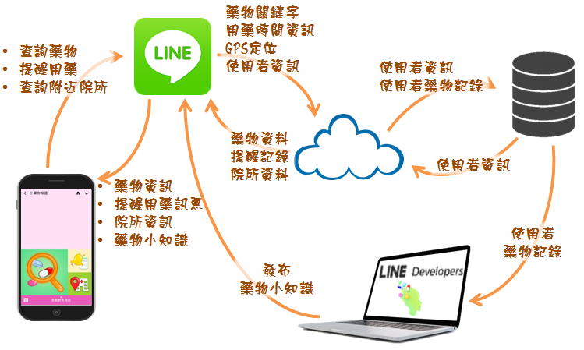
- 查詢藥物：透過拍攝藥品名稱利用圖片辨識文字(OCR)技術取得照片上的文字，LINE機器人會回傳藥物的相關資訊。
- 提醒用藥：提前填寫吃藥的時間、種類、特殊備註，或是利用圖片辨識文字技術取得藥袋上的提醒文字，等吃藥的時間到會以LINE傳訊息的方式提醒。
- 查詢附近院所：傳送使用者的地理位址(需開啟GPS定位)，搜尋附近的醫院、診所、藥局，依距離回傳名稱與地址，點選連結跑出營業時間、地圖等資訊。*健保特約藥局/戒菸治療藥局等含特殊服務的藥局會另外標記。
- 藥物小知識：將衛福部所發布的藥物相關文章轉貼在LINE主頁供使用者瀏覽。
- 系統使用對象
針對50~80歲經常需要服用藥物的中老年人。
- 系統特色
- 拍照即能立即查詢藥物資訊，不必逐字輸入
- 利用LINE訊息提醒用戶準點服藥
- 查詢附近診所時可以知道有沒有健保特約藥局或戒菸治療藥局等特殊額外服務院所
- 定時發布具公信力的藥物小知識
- 系統開發工具
開發人員 | LINE Developers、Heroku、Visual Studio code、Fork 、Github、  Node-v15.10.3、Windows 7+ (fork)、Git-2.21.0
程式語言 | Node.js、Javascript
美術編輯 | Adobe Photoshop、SAI
文件撰寫 | Microsoft Word、Microsoft PowerPoint、Microsoft Excel、Google 文件
- 系統使用環境
電腦 | 瀏覽器可連線到LINE Developers頁面
手機 | 具上網功能、可安裝LINE APP，且LINE的版本：  - Android版：v9.6.0以上  - iOS版：v9.6.5以上
- 結論及未來發展
- 結論
「藥你知道」是建立在Line上的程式，操作簡單，由簡易的查詢方式讓長者們了解自己吃的藥，傳遞認識藥物、安全用藥的觀念，並推廣社區附近的用藥諮詢站，希望民眾能多去問他們詳細用藥問題。
- 未來發展
我們希望我們的面向人群逐漸擴大，使更多民眾了解、使用「藥你知道」能夠幫助更多不清楚藥品種類的人，普及藥物知識，全面提升國民正確用藥的認知。

